***СУББОТА ПРИГЛАШАЕТ***

**21.09.2024**

**10.00**

Литературный сундучок «Время даром не теряй, кем ты будешь выбирай»

I – II классы



Инфодайджест «Мир профессий» III – IV классы



Участие в реализации районного проекта «А что ты сделал для Беларуси?»

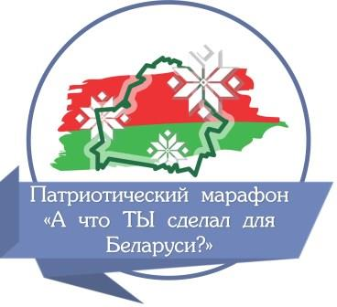

Познавательная программа «От увлечения к профессии – один шаг»

V – VII классы



Профориентационный марафон

«Мир профессий так богат, выбирай любую»

VIII- XI классы

